ΑΝΑΦΟΡΑ ΕΡΓΑΣΤΗΡΙΑΚΗΣ ΑΣΚΗΣΗΣ PYTHON 25-26
dtsan4@gmail.com ΤΣΑΝΑΚΤΣΗΣ ΔΗΜΗΤΡΙΟΣ 4^{ο} Έτος 1100736
ioannabarakou19@gmail.com ΜΠΑΡΑΚΟΥ ΙΩΑΝΝΑ-ΓΕΩΡΓΙΑ 3^{ο} Έτος 1108369
dorafth@gmail.com ΕΥΘΥΜΙΑΔΗ ΘΕΟΔΩΡΑ 3^{ο} Έτος 1108391
1.Ακολουθεί η γραμματική της mySQLq σε BNF:
<program> ::= <statements>
<statements> ::= <statement> | <statements> <statement>

<statement> ::= <create_table_stmt> | <select_stmt>

/* --- CREATE TABLE --- */
<create_table_stmt> ::= "CREATE" "TABLE" <identifier> "(" <create_col_list> ")" ";"
<create_col_list> ::= <create_col_def> | <create_col_list> "," <create_col_def>
<create_col_def> ::= <identifier> <data_type>
<data_type> ::= "INT" | "FLOAT" | "VARCHAR" "(" <integer> ")"

/* --- SELECT --- */
<select_stmt> ::= "SELECT" <select_col_list> "FROM" <table_ref> <join_clauses> <where_clause> <group_by_clause> <order_by_clause> <limit_clause> ";"

<select_col_list> ::= "*" | <column_list>
<column_list> ::= <column_item> | <column_list> "," <column_item>
<column_item> ::= <identifier> | <identifier> "." <identifier>

/* --- TABLE REFERENCES & JOINS --- */
<table_ref> ::= <identifier> | <identifier> "AS" <identifier> | <identifier> <identifier>
<join_clauses> ::= <join_clauses> <join_clause> | ε
<join_clause> ::= "JOIN" <table_ref> "ON" <column_item> "=" <column_item>

/* --- CLAUSES (WHERE, GROUP, ORDER, LIMIT) --- */
<where_clause> ::= "WHERE" <condition> | ε
<condition> ::= <condition> "AND" <condition>
| <condition> "OR" <condition>
| "NOT" <condition>
| "(" <condition> ")"
| <column_item> <rel_op> <literal>
| <column_item> "IN" "(" <literal_list> ")"
| <column_item> "NOT" "IN" "(" <literal_list> ")"

<rel_op> ::= "=" | "!=" | ">" | "<" | ">=" | "<="

<group_by_clause> ::= "GROUP" "BY" <column_list> | ε
<order_by_clause> ::= "ORDER" "BY" <column_list> | ε
<limit_clause> ::= "LIMIT" <integer> | ε

<literal_list> ::= <literal> | <literal_list> "," <literal>
<literal> ::= <integer> | <float> | <string>

Tελικό αρχείο parser.y: (εώς τη σελίδα 10)

/* =========================================================================
ΕΠΙΠΕΔΟ 1: ΒΙΒΛΙΟΘΗΚΕΣ ΚΑΙ ΓΕΝΙΚΕΣ ΔΗΛΩΣΕΙΣ
========================================================================= */
%{
#include <stdio.h>
#include <stdlib.h>
#include <string.h>
#include <windows.h>
#undef IN

void yyerror(const char *s);
int yylex(void);
int line_num = 1;
%}

/* =========================================================================
ΕΠΙΠΕΔΟ 2: ΔΟΜΕΣ ΔΕΔΟΜΕΝΩΝ ΚΑΙ ΣΗΜΑΣΙΟΛΟΓΙΚΟΙ ΕΛΕΓΧΟΙ
========================================================================= */
%{
#define MAX_TABLES 50
#define MAX_COLUMNS 50
#define MAX_USED_COLUMNS 100

/* Βοηθητική συνάρτηση για σύγκριση συμβολοσειρών χωρίς διάκριση πεζών/κεφαλαίων */
int icmp(const char *s1, const char *s2) {
while (*s1 && *s2) {
char c1 = *s1;
char c2 = *s2;
if (c1 >= 'A' && c1 <= 'Z') c1 = c1 - 'A' + 'a';
if (c2 >= 'A' && c2 <= 'Z') c2 = c2 - 'A' + 'a';
if (c1 != c2) return c1 - c2;
s1++; s2++;
}
char c1 = *s1; char c2 = *s2;
if (c1 >= 'A' && c1 <= 'Z') c1 = c1 - 'A' + 'a';
if (c2 >= 'A' && c2 <= 'Z') c2 = c2 - 'A' + 'a';
return c1 - c2;
}

/* Ορισμός δομών για τη διαχείριση της βάσης δεδομένων */
typedef struct {
char name[50];
int type; // 1: INT, 2: FLOAT, 3: VARCHAR
} Column;

typedef struct {
char name[50];
Column columns[MAX_COLUMNS];
int col_count;
} Table;

Table symbol_table[MAX_TABLES];
int table_count = 0;

char current_table_name[50];
Column temp_columns[MAX_COLUMNS];
int temp_col_count = 0;

typedef struct {
char table_name[50];
char alias_name[50];
} ActiveTable;

ActiveTable active_tables[MAX_TABLES];
int active_table_count = 0;

typedef struct {
char table_or_alias[50];
char col_name[50];
int line;
} UsedColumn;

UsedColumn used_columns[MAX_USED_COLUMNS];
int used_column_count = 0;
int current_in_types[100];
int current_in_count = 0;

/* Συναρτήσεις αναζήτησης στον πίνακα συμβόλων */
int find_table(const char *name) {
for (int i = 0; i < table_count; i++) {
if (icmp(symbol_table[i].name, name) == 0) return i;
}
return -1;
}

int find_column_in_table(int table_idx, const char *col_name) {
if (table_idx < 0 || table_idx >= table_count) return -1;
for (int i = 0; i < symbol_table[table_idx].col_count; i++) {
if (icmp(symbol_table[table_idx].columns[i].name, col_name) == 0) {
return symbol_table[table_idx].columns[i].type;
}
}
return -1;
}

int resolve_active_table(const char *name_or_alias) {
for (int i = 0; i < active_table_count; i++) {
if (icmp(active_tables[i].alias_name, name_or_alias) == 0 ||
icmp(active_tables[i].table_name, name_or_alias) == 0) {
return find_table(active_tables[i].table_name);
}
}
return -1;
}
%}

/* =========================================================================
ΕΠΙΠΕΔΟ 3: ΟΡΙΣΜΟΣ ΤΥΠΩΝ ΚΑΙ TOKENS
========================================================================= */
%code requires {
typedef struct {
char table_or_alias[50];
char col_name[50];
} ColumnRef;
}

%union {
int ival;
float fval;
char *sval;
ColumnRef col;
int type_val;
}

%token CREATE TABLE SELECT FROM WHERE GROUP BY ORDER LIMIT JOIN ON AS
%token TYPE_INT TYPE_FLOAT TYPE_VARCHAR
%token AND OR NOT IN
%token EQUALS NOT_EQUALS GREATER_EQUAL LESS_EQUAL GREATER LESS
%token COMMA SEMICOLON DOT LPAREN RPAREN ASTERISK

%token <ival> INT_VAL
%token <fval> FLOAT_VAL
%token <sval> STRING_VAL IDENTIFIER

%type <col> column_item
%type <type_val> data_type literal

%left OR
%left AND
%right NOT

%%

/* =========================================================================
ΕΠΙΠΕΔΟ 4: ΓΡΑΜΜΑΤΙΚΗ ΥΨΗΛΟΥ ΕΠΙΠΕΔΟΥ
========================================================================= */
program:
statements
;

statements:
statement
| statements statement
;

statement:
create_table_stmt
| select_stmt
;

/* =========================================================================
ΕΠΙΠΕΔΟ 5: ΥΛΟΠΟΙΗΣΗ ΕΝΤΟΛΗΣ CREATE TABLE
========================================================================= */
create_table_stmt:
CREATE TABLE IDENTIFIER {
if (find_table($3) != -1) {
fprintf(stderr, "\n[Σημασιολογικό Σφάλμα] Στη γραμμή %d: Ο πίνακας '%s' υπάρχει ήδη.\n", line_num, $3);
exit(1);
}
strcpy(current_table_name, $3);
temp_col_count = 0;
free($3);
} LPAREN create_col_list RPAREN SEMICOLON {
strcpy(symbol_table[table_count].name, current_table_name);
symbol_table[table_count].col_count = temp_col_count;
for (int i = 0; i < temp_col_count; i++) {
symbol_table[table_count].columns[i] = temp_columns[i];
}
table_count++;
printf("\n[OK] Δημιουργήθηκε ο πίνακας '%s'.\n\n", current_table_name);
}
;

create_col_list:
create_col_def
| create_col_list COMMA create_col_def
;

create_col_def:
IDENTIFIER data_type {
for (int i = 0; i < temp_col_count; i++) {
if (icmp(temp_columns[i].name, $1) == 0) {
fprintf(stderr, "\n[Σημασιολογικό Σφάλμα] Στη γραμμή %d: Η στήλη '%s' ορίζεται δύο φορές στον πίνακα '%s'.\n", line_num, $1, current_table_name);
exit(1);
}
}
strcpy(temp_columns[temp_col_count].name, $1);
temp_columns[temp_col_count].type = $2;
temp_col_count++;
free($1);
}
;

data_type:
TYPE_INT { $$ = 1; }
| TYPE_FLOAT { $$ = 2; }
| TYPE_VARCHAR LPAREN INT_VAL RPAREN {
if ($3 <= 0) {
fprintf(stderr, "\n[Σημασιολογικό Σφάλμα] Στη γραμμή %d: Το μέγεθος του VARCHAR πρέπει να είναι > 0.\n", line_num);
exit(1);
}
$$ = 3;
}
;

/* =========================================================================
ΕΠΙΠΕΔΟ 6: ΥΛΟΠΟΙΗΣΗ SELECT ΚΑΙ ΔΙΑΧΕΙΡΙΣΗ ΠΙΝΑΚΩΝ
========================================================================= */
select_stmt:
SELECT {
used_column_count = 0;
active_table_count = 0;
}
select_col_list FROM table_ref join_clause_list where_clause group_by_clause order_by_clause limit_clause SEMICOLON {

for (int i = 0; i < used_column_count; i++) {
char *prefix = used_columns[i].table_or_alias;
char *cname = used_columns[i].col_name;
int line = used_columns[i].line;
int t_idx = -1;

if (strlen(prefix) > 0) {
int match_idx = -1;
for (int j = 0; j < active_table_count; j++) {
if (icmp(active_tables[j].alias_name, prefix) == 0) {
match_idx = j;
break;
}
}

if (match_idx == -1) {
for (int j = 0; j < active_table_count; j++) {
if (icmp(active_tables[j].table_name, prefix) == 0) {
if (icmp(active_tables[j].table_name, active_tables[j].alias_name) != 0) {
fprintf(stderr, "\n[Σημασιολογικό Σφάλμα] Στη γραμμή %d: Πρέπει να χρησιμοποιηθεί το alias '%s' αντί για το όνομα του πίνακα '%s'.\n", line, active_tables[j].alias_name, prefix);
exit(1);
}
match_idx = j;
break;
}
}
}

if (match_idx == -1) {
fprintf(stderr, "\n[Σημασιολογικό Σφάλμα] Στη γραμμή %d: Ο πίνακας ή το alias '%s' δεν συμμετέχει στο ερώτημα.\n", line, prefix);
exit(1);
}
t_idx = find_table(active_tables[match_idx].table_name);
} else {
int matches = 0;
int requires_alias = 0;
char req_alias_name[50] = "";
for (int j = 0; j < active_table_count; j++) {
int tmp = find_table(active_tables[j].table_name);
if (find_column_in_table(tmp, cname) != -1) {
t_idx = tmp;
matches++;
if (icmp(active_tables[j].table_name, active_tables[j].alias_name) != 0) {
requires_alias = 1;
strcpy(req_alias_name, active_tables[j].alias_name);
}
}
}

if (matches == 0) {
fprintf(stderr, "\n[Σημασιολογικό Σφάλμα] Στη γραμμή %d: Η στήλη '%s' δεν ανήκει στους επιλεγμένους πίνακες.\n", line, cname);
exit(1);
}
if (matches > 1) {
fprintf(stderr, "\n[Σημασιολογικό Σφάλμα] Στη γραμμή %d: Η στήλη '%s' είναι ασαφής.\n", line, cname);
exit(1);
}
if (requires_alias) {
fprintf(stderr, "\n[Σημασιολογικό Σφάλμα] Στη γραμμή %d: Η στήλη '%s' πρέπει υποχρεωτικά να έχει το πρόθεμα του alias '%s'.\n", line, cname, req_alias_name);
exit(1);
}
}

if (find_column_in_table(t_idx, cname) == -1) {
fprintf(stderr, "\n[Σημασιολογικό Σφάλμα] Στη γραμμή %d: Η στήλη '%s' δεν υπάρχει στον πίνακα '%s'.\n", line, cname, symbol_table[t_idx].name);
exit(1);
}
}
printf("\n[OK] Επιτυχής αναγνώριση και έλεγχος εντολής SELECT.\n\n");
}
;

select_col_list:
ASTERISK
| column_list
;

column_list:
column_item
| column_list COMMA column_item
;

column_item:
IDENTIFIER {
strcpy($$.table_or_alias, "");
strcpy($$.col_name, $1);
strcpy(used_columns[used_column_count].table_or_alias, "");
strcpy(used_columns[used_column_count].col_name, $1);
used_columns[used_column_count].line = line_num;
used_column_count++;
free($1);
}
| IDENTIFIER DOT IDENTIFIER {
strcpy($$.table_or_alias, $1);
strcpy($$.col_name, $3);
strcpy(used_columns[used_column_count].table_or_alias, $1);
strcpy(used_columns[used_column_count].col_name, $3);
used_columns[used_column_count].line = line_num;
used_column_count++;
free($1); free($3);
}
;

table_ref:
IDENTIFIER {
int idx = find_table($1);
if (idx == -1) {
fprintf(stderr, "\n[Σημασιολογικό Σφάλμα] Στη γραμμή %d: Ο πίνακας '%s' δεν έχει δημιουργηθεί.\n", line_num, $1);
exit(1);
}
strcpy(active_tables[active_table_count].table_name, $1);
strcpy(active_tables[active_table_count].alias_name, $1);
active_table_count++;
free($1);
}
| IDENTIFIER AS IDENTIFIER {
int idx = find_table($1);
if (idx == -1) {
fprintf(stderr, "\n[Σημασιολογικό Σφάλμα] Στη γραμμή %d: Ο πίνακας '%s' δεν έχει δημιουργηθεί.\n", line_num, $1);
exit(1);
}
strcpy(active_tables[active_table_count].table_name, $1);
strcpy(active_tables[active_table_count].alias_name, $3);
active_table_count++;
free($1); free($3);
}
| IDENTIFIER IDENTIFIER {
int idx = find_table($1);
if (idx == -1) {
fprintf(stderr, "\n[Σημασιολογικό Σφάλμα] Στη γραμμή %d: Ο πίνακας '%s' δεν έχει δημιουργηθεί.\n", line_num, $1);
exit(1);
}
strcpy(active_tables[active_table_count].table_name, $1);
strcpy(active_tables[active_table_count].alias_name, $2);
active_table_count++;
free($1); free($2);
}
;

/* =========================================================================
ΕΠΙΠΕΔΟ 7: ΣΥΝΘΗΚΕΣ, ΦΙΛΤΡΑΡΙΣΜΑ ΚΑΙ ΛΟΙΠΕΣ ΛΕΙΤΟΥΡΓΙΕΣ
========================================================================= */
join_clause_list:
%empty
| join_clause_list join_clause
;

join_clause:
JOIN table_ref ON column_item EQUALS column_item
;

where_clause:
%empty
| WHERE condition
;

condition:
column_item rel_op literal {
int t_idx = -1;
if (strlen($1.table_or_alias) > 0) {
t_idx = resolve_active_table($1.table_or_alias);
} else {
for (int j = 0; j < active_table_count; j++) {
int tmp = find_table(active_tables[j].table_name);
if (find_column_in_table(tmp, $1.col_name) != -1) t_idx = tmp;
}
}

if (t_idx != -1) {
int col_type = find_column_in_table(t_idx, $1.col_name);
int lit_type = $3;
if (col_type == 1 && lit_type != 1) {
fprintf(stderr, "\n[Σημασιολογικό Σφάλμα] Στη γραμμή %d: Η στήλη '%s' είναι INT.\n", line_num, $1.col_name);
exit(1);
}
if (col_type == 2 && (lit_type != 1 && lit_type != 2)) {
fprintf(stderr, "\n[Σημασιολογικό Σφάλμα] Στη γραμμή %d: Η στήλη '%s' είναι FLOAT.\n", line_num, $1.col_name);
exit(1);
}
if (col_type == 3 && lit_type != 3) {
fprintf(stderr, "\n[Σημασιολογικό Σφάλμα] Στη γραμμή %d: Η στήλη '%s' είναι VARCHAR.\n", line_num, $1.col_name);
exit(1);
}
}
}
| column_item IN LPAREN literal_list RPAREN {
int t_idx = -1;
if (strlen($1.table_or_alias) > 0) t_idx = resolve_active_table($1.table_or_alias);
else {
for (int j = 0; j < active_table_count; j++) {
int tmp = find_table(active_tables[j].table_name);
if (find_column_in_table(tmp, $1.col_name) != -1) t_idx = tmp;
}
}

if (t_idx != -1) {
int col_type = find_column_in_table(t_idx, $1.col_name);
for (int k = 0; k < current_in_count; k++) {
int lit_type = current_in_types[k];
if ((col_type == 1 && lit_type != 1) ||
(col_type == 2 && (lit_type != 1 && lit_type != 2)) ||
(col_type == 3 && lit_type != 3)) {
fprintf(stderr, "\n[Σημασιολογικό Σφάλμα] Στη γραμμή %d: Ασύμβατος τύπος στη λίστα του IN για τη στήλη '%s'.\n", line_num, $1.col_name);
exit(1);
}
}
}
}
| column_item NOT IN LPAREN literal_list RPAREN {
int t_idx = -1;
if (strlen($1.table_or_alias) > 0) t_idx = resolve_active_table($1.table_or_alias);
else {
for (int j = 0; j < active_table_count; j++) {
int tmp = find_table(active_tables[j].table_name);
if (find_column_in_table(tmp, $1.col_name) != -1) t_idx = tmp;
}
}

if (t_idx != -1) {
int col_type = find_column_in_table(t_idx, $1.col_name);
for (int k = 0; k < current_in_count; k++) {
int lit_type = current_in_types[k];
if ((col_type == 1 && lit_type != 1) ||
(col_type == 2 && (lit_type != 1 && lit_type != 2)) ||
(col_type == 3 && lit_type != 3)) {
fprintf(stderr, "\n[Σημασιολογικό Σφάλμα] Στη γραμμή %d: Ασύμβατος τύπος στη λίστα του NOT IN για τη στήλη '%s'.\n", line_num, $1.col_name);
exit(1);
}
}
}
}
| condition AND condition
| condition OR condition
| NOT condition
| LPAREN condition RPAREN
;

rel_op:
EQUALS | NOT_EQUALS | GREATER_EQUAL |
LESS_EQUAL | GREATER | LESS
;

literal:
INT_VAL { $$ = 1; }
| FLOAT_VAL { $$ = 2; }
| STRING_VAL { $$ = 3; free($1); }
;

literal_list:
literal {
current_in_count = 0;
current_in_types[current_in_count++] = $1;
}
| literal_list COMMA literal {
current_in_types[current_in_count++] = $3;
}
;

group_by_clause:
%empty
| GROUP BY column_list
;

order_by_clause:
%empty
| ORDER BY column_list
;

limit_clause:
%empty
| LIMIT INT_VAL {
if ($2 <= 0) {
fprintf(stderr, "\n[Σημασιολογικό Σφάλμα] Στη γραμμή %d: Το όριο LIMIT πρέπει να είναι > 0.\n", line_num);
exit(1);
}
}
;

/* =========================================================================
ΕΠΙΠΕΔΟ 8: ΛΕΙΤΟΥΡΓΙΑ ΣΦΑΛΜΑΤΩΝ ΚΑΙ MAIN
========================================================================= */
%%

void yyerror(const char *s) {
fprintf(stderr, "\n\n[Συντακτικό Σφάλμα] στη γραμμή %d: %s\n", line_num, s);
exit(1);
}

int main(int argc, char *argv[]) {
SetConsoleOutputCP(CP_UTF8);
if (argc < 2) {
fprintf(stderr, "Χρήση: %s <όνομα_αρχείου>\n", argv[0]);
return 1;
}

FILE *file = fopen(argv[1], "r");
if (!file) {
fprintf(stderr, "Σφάλμα: Αδυναμία ανοίγματος του αρχείου '%s'\n", argv[1]);
return 1;
}

extern FILE *yyin;
yyin = file;
printf("--- Έναρξη Ανάλυσης Αρχείου ---\n");
yyparse();
printf("--- Τέλος Ανάλυσης (Όλα OK!) ---\n");
fclose(file);
return 0;
}

Tελικό αρχείο lexer.l:
%{ /* Επίπεδο 1: Βιβλιοθήκες και εξωτερικές μεταβλητές */
#include "parser.tab.h"
#include <stdio.h>
#include <stdlib.h>
#include <string.h>
extern int line_num;
%}

/* Επίπεδο 2: Ρυθμίσεις αναλυτή */
%option noyywrap
%x COMMENT

%%

[Cc][Rr][Ee][Aa][Tt][Ee] { printf("%s", yytext); return CREATE; /* Επίπεδο 3: Δεσμευμένες λέξεις (Keywords) */}
[Tt][Aa][Bb][Ll][Ee] { printf("%s", yytext); return TABLE; /* σύστημα regex */}
[Ss][Ee][Ll][Ee][Cc][Tt] { printf("%s", yytext); return SELECT; }
[Ff][Rr][Oo][Mm] { printf("%s", yytext); return FROM; }
[Ww][Hh][Ee][Rr][Ee] { printf("%s", yytext); return WHERE; }
[Gg][Rr][Oo][Uu][Pp] { printf("%s", yytext); return GROUP; }
[Bb][Yy] { printf("%s", yytext); return BY; }
[Oo][Rr][Dd][Ee][Rr] { printf("%s", yytext); return ORDER; }
[Ll][Ii][Mm][Ii][Tt] { printf("%s", yytext); return LIMIT; }
[Jj][Oo][Ii][Nn] { printf("%s", yytext); return JOIN; }
[Oo][Nn] { printf("%s", yytext); return ON; }
[Aa][Ss] { printf("%s", yytext); return AS; }

[Ii][Nn][Tt] { printf("%s", yytext); return TYPE_INT; /* Επίπεδο 4: Τύποι δεδομένων και λογικοί τελεστές */ }
[Ff][Ll][Oo][Aa][Tt] { printf("%s", yytext); return TYPE_FLOAT; }
[Vv][Aa][Rr][Cc][Hh][Aa][Rr] { printf("%s", yytext); return TYPE_VARCHAR; }
[Aa][Nn][Dd] { printf("%s", yytext); return AND; }
[Oo][Rr] { printf("%s", yytext); return OR; }
[Nn][Oo][Tt] { printf("%s", yytext); return NOT; }
[Ii][Nn] { printf("%s", yytext); return IN; }

"=" { printf("%s", yytext); return EQUALS; /* Επίπεδο 5: Τελεστές σύγκρισης και σύμβολα στίξης */ }
"!=" { printf("%s", yytext); return NOT_EQUALS; }
">=" { printf("%s", yytext); return GREATER_EQUAL; }
"<=" { printf("%s", yytext); return LESS_EQUAL; }
">" { printf("%s", yytext); return GREATER; }
"<" { printf("%s", yytext); return LESS; }
"," { printf("%s", yytext); return COMMA; }
";" { printf("%s", yytext); return SEMICOLON; }
"." { printf("%s", yytext); return DOT; }
"(" { printf("%s", yytext); return LPAREN; }
")" { printf("%s", yytext); return RPAREN; }
"*" { printf("%s", yytext); return ASTERISK; /* (↓)Επίπεδο 6: Αναγνώριση αριθμών, συμβολοσειρών και αναγνωριστικών */ }

[0-9]+\.[0-9]+ { printf("%s", yytext); yylval.fval = atof(yytext); return FLOAT_VAL; }
[0-9]+ { printf("%s", yytext); yylval.ival = atoi(yytext); return INT_VAL; }
"'"[^']*"'" { printf("%s", yytext); yylval.sval = strdup(yytext); return STRING_VAL; }
[a-zA-Z_][a-zA-Z0-9_]* { printf("%s", yytext); yylval.sval = strdup(yytext); return IDENTIFIER; }

"--"[^\n]* { printf("%s", yytext); /* Επίπεδο 7: Διαχείριση σχολίων */ }
"/*" { BEGIN(COMMENT); printf("%s", yytext); }
<COMMENT>"*/" { BEGIN(INITIAL); printf("%s", yytext); }
<COMMENT>\n { line_num++; printf("%s", yytext); }
<COMMENT>. { printf("%s", yytext); }

[ \t\r]+ { printf("%s", yytext); } /* Επίπεδο 8: Κενά διαστήματα, αλλαγές γραμμής και χειρισμός σφαλμάτων */
\n { printf("%s", yytext); line_num++; }
. { printf("%s", yytext); fprintf(stderr, "\n[Λεκτικό Σφάλμα] Άγνωστος χαρακτήρας '%s' στη γραμμή %d\n", yytext, line_num); exit(1); }
%%

1.β. Υλοποίηση Λεκτικού και Συντακτικού Αναλυτή
Για την υλοποίηση του μεταγλωττιστή της γλώσσας mySQLq, χρησιμοποιήθηκαν τα εργαλεία Flex και Bison σε περιβάλλον C.
Λεκτικός Αναλυτής- Flex
Ο λεκτικός αναλυτής μετατρέπει την ακολουθία χαρακτήρων εισόδου σε διακριτά tokens.
- Regular Expressions: Για τα keywords (π.χ. SELECT, CREATE), χρησιμοποιήθηκαν κανονικές εκφράσεις που επιτρέπουν την αναγνώριση χωρίς διάκριση πεζών/κεφαλαίων (case-insensitive), όπως [Ss][Ee][Ll][Ee][Cc][Tt]. Αντιθέτως, για τα identifiers (ονόματα πινάκων/στηλών), χρησιμοποιήθηκε αυστηρό regex ([a-zA-Z_][a-zA-Z0-9_]*) για να διατηρηθεί η διάκριση πεζών/κεφαλαίων.
- Διαχείριση Σχολίων: Υλοποιήθηκε με χρήση του Start Condition (%x COMMENT), ώστε ο αναλυτής να αγνοεί αποτελεσματικά τα σχόλια τύπου /* ... */ χωρίς να επηρεάζει τη συντακτική ανάλυση. Αυτό ήταν πολλές φορές όχι αποτελεσματικό.
- Επικοινωνία με Parser: Κάθε token συνοδεύεται από την επιστροφή της αντίστοιχης τιμής στον συντακτικό αναλυτή, ενώ γίνεται χρήση της yytext για την εκτύπωση του κώδικα στην οθόνη, ικανοποιώντας την απαίτηση της εκφώνησης.
Συντακτικός Αναλυτής- Bison
Ο συντακτικός αναλυτής υλοποιήθηκε μέσω του Bison, με τη γραμματική BNF που ορίστηκε πάνω.
- Δομή: Η γραμματική μεταφράστηκε σε κανόνες παραγωγής, όπου η ιεραρχία των εντολών (Statements -> Select/Create) καθορίζει τη σειρά επεξεργασίας.
- Σημασιολογικές Ενέργειες: Μέσα στα blocks των κανόνων (actions), ενσωματώθηκε κώδικας C για τον έλεγχο των σημασιολογικών κανόνων (όπως η ύπαρξη των πινάκων στη Symbol Table).
- Χειρισμός Σφαλμάτων: Ορίζεται η συνάρτηση yyerror για την εμφάνιση μηνυμάτων σφάλματος με αναφορά στη γραμμή (line_num), διακόπτοντας την εκτέλεση σε περίπτωση συντακτικού λάθους.

1.γ. Οδηγίες Μεταγλώττισης και Εκτέλεσης
Για την παραγωγή του εκτελέσιμου αρχείου από τον πηγαίο κώδικα (lexer.l και parser.y), εκτελούνται οι παρακάτω εντολές στο τερματικό:
Παραγ. Λεκτικού Αναλυτή:
C:\WINFLEXBISON\win_flex.exe -o lex.yy.c lexer.l
Παραγ. Συντακτικτικού Αναλυτή.:
C:\WINFLEXBISON\win_bison.exe -d -v -o parser.tab.c parser.y
Μεταγλώττιση με GCC:
C:\msys64\ucrt64\bin\gcc.exe -g lex.yy.c parser.tab.c -o program.exe

Εκτέλεση: Το πρόγραμμα δέχεται το αρχείο .sql ως είσοδο: .\program.exe test.sql
Σημείωση: Αν χρησιμοποιείς Windows (π.χ. MinGW), οι εντολές παραμένουν ίδιες. Αν έχεις προσθέσει δικά σου αρχεία (π.χ. .h), μην ξεχάσεις να τα αναφέρεις στην εντολή του gcc (π.χ. gcc -o myParser.exe lex.yy.c parser.tab.c main.c).

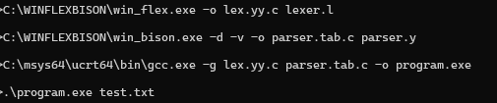

2. Τροποποίηση αναλυτή για σημασιολογικούς ελέγχους & διαγνωστικά μηνύματα
Για την εξασφάλιση της ορθότητας των εντολών πέρα από τη συντακτική δομή, υλοποιήθηκαν οι εξής σημασιολογικοί έλεγχοι με χρήση κώδικα C:

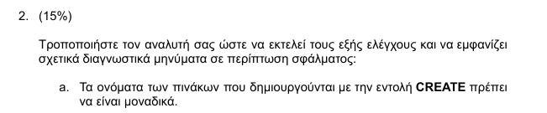

Line 166-169 parser.y
if (find_table($3) != -1) {
fprintf(stderr, "\n[Σημασιολογικό Σφάλμα] Στη γραμμή %d: Ο πίνακας '%s' υπάρχει ήδη.\n", line_num, $3);
exit(1);
}
Pass Fail
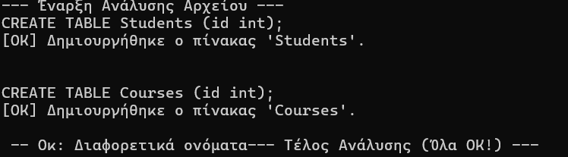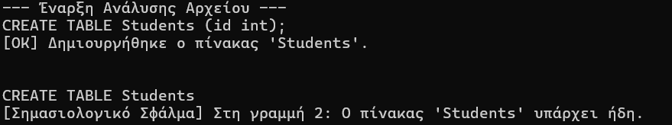

Line 332-335 parser.y
if (idx == -1) {
fprintf(stderr, "\n[Σημασιολογικό Σφάλμα] Στη γραμμή %d: Ο πίνακας '%s' δεν έχει δημιουργηθεί.\n", line_num, $1);
exit(1);
}
Pass Fail
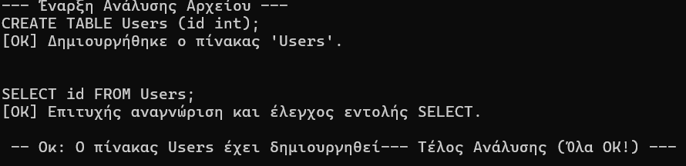

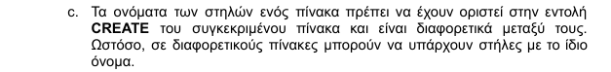

Line 191-196 parser.y
for (int i = 0; i < temp_col_count; i++) {
if (icmp(temp_columns[i].name, $1) == 0) {
fprintf(stderr, "\n[Σημασιολογικό Σφάλμα] Στη γραμμή %d: Η στήλη '%s' ορίζεται δύο φορές στον πίνακα '%s'.\n", line_num, $1, current_table_name);
exit(1);
}
}
Pass Fail
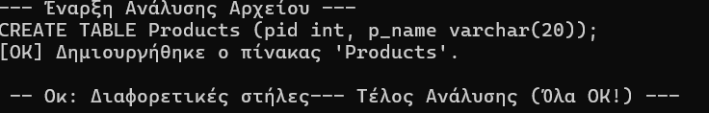

Line 289-292 parser.y
if (find_column_in_table(t_idx, cname) == -1) {
fprintf(stderr, "\n[Σημασιολογικό Σφάλμα] Στη γραμμή %d: Η στήλη
'%s' δεν υπάρχει στον πίνακα '%s'.\n", line, cname, symbol_table[t_idx].name);
exit(1);
}
Pass Fail
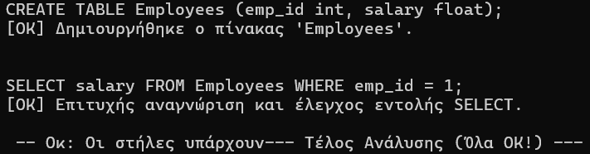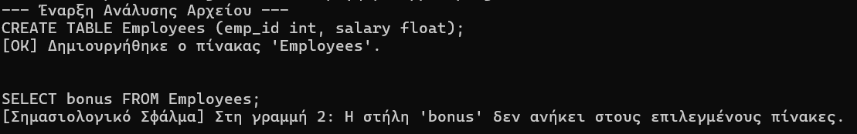

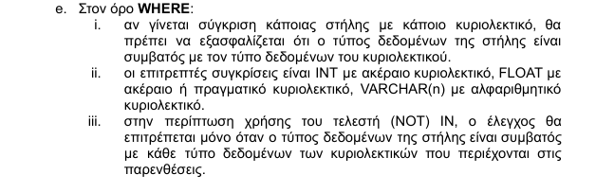

Line 394-409 parser.y
if (t_idx != -1) {
int col_type = find_column_in_table(t_idx, $1.col_name);
int lit_type = $3;
if (col_type == 1 && lit_type != 1) {
fprintf(stderr, "\n[Σημασιολογικό Σφάλμα] Στη γραμμή %d: Η στήλη '%s' είναι INT.\n", line_num, $1.col_name);
exit(1);
}
if (col_type == 2 && (lit_type != 1 && lit_type != 2)) {
fprintf(stderr, "\n[Σημασιολογικό Σφάλμα] Στη γραμμή %d: Η στήλη '%s' είναι FLOAT.\n", line_num, $1.col_name);
exit(1);
}
if (col_type == 3 && lit_type != 3) {
fprintf(stderr, "\n[Σημασιολογικό Σφάλμα] Στη γραμμή %d: Η στήλη '%s' είναι VARCHAR.\n", line_num, $1.col_name);
exit(1);
}
}
Pass
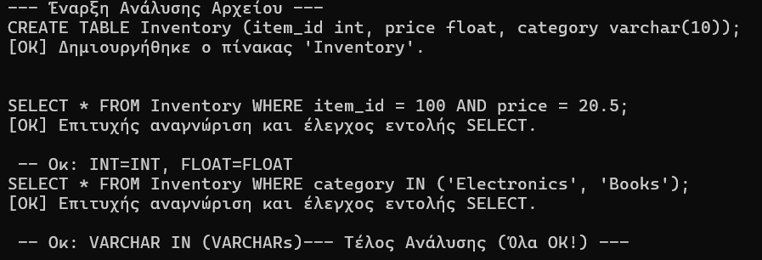

Fail
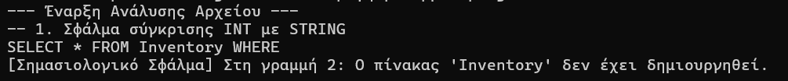

3. Επεκτάσεις: JOIN και Aliases
- JOIN: Η γραμματική επεκτάθηκε ώστε να υποστηρίζει εντολές JOIN ... ON. Κατά τον σημασιολογικό έλεγχο, επιβεβαιώνεται ότι οι στήλες που χρησιμοποιούνται στη συνθήκη ON ανήκουν στους πίνακες που συμμετέχουν στη σύζευξη.

Line 373-375 parser.y
join_clause:
JOIN table_ref ON column_item EQUALS column_item
;
Pass
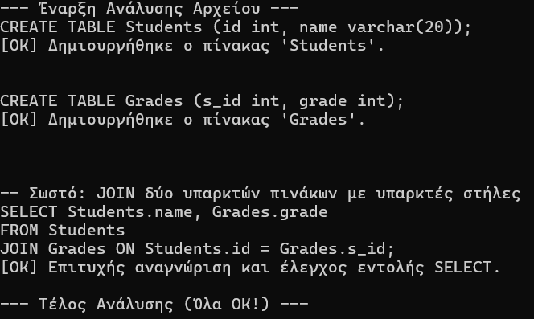
Fail 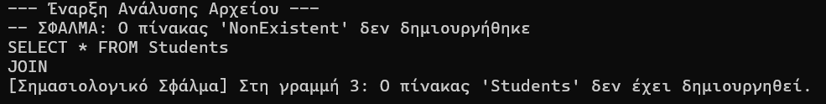

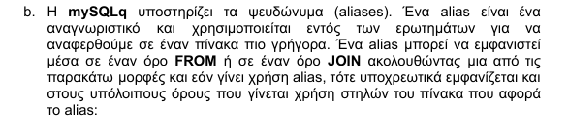

Line 341-351 parser.y
| IDENTIFIER AS IDENTIFIER {
int idx = find_table($1);
if (idx == -1) {
fprintf(stderr, "\n[Σημασιολογικό Σφάλμα] Στη γραμμή %d: Ο πίνακας '%s' δεν έχει δημιουργηθεί.\n", line_num, $1);
exit(1);
}
strcpy(active_tables[active_table_count].table_name, $1);
strcpy(active_tables[active_table_count].alias_name, $3);
active_table_count++;
free($1); free($3);
}

Pass
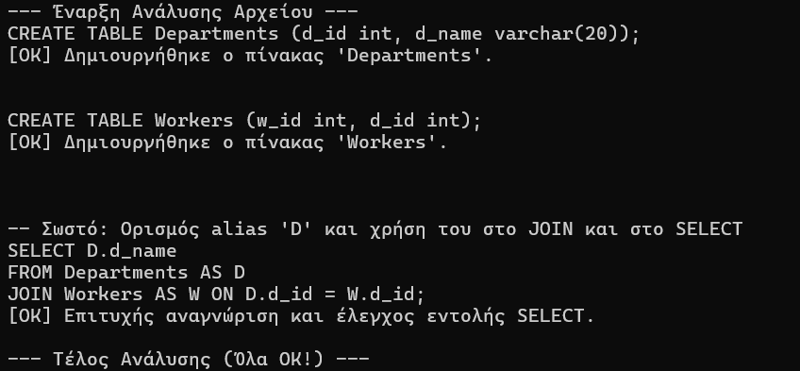
Fail
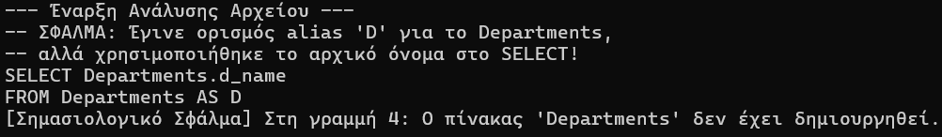
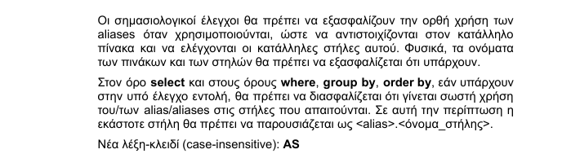
Line 96-104 parser.y
int resolve_active_table(const char *name_or_alias) {
for (int i = 0; i < active_table_count; i++) {
if (icmp(active_tables[i].alias_name, name_or_alias) == 0 ||
icmp(active_tables[i].table_name, name_or_alias) == 0) {
return find_table(active_tables[i].table_name);
}
}
return -1;
}

4. Δοκιμαστικά test-pass.sql

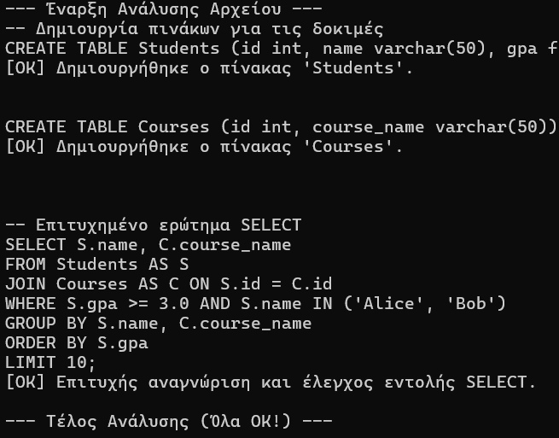

4. Δοκιμαστικά test-fail.sql

